Отчёт по 5 этапу индивидуального проекта

Дисциплина: Операционные системы

Подъярова Ксения Витальевна

Содержание

# 1 Цель работы

Добавить к сайту все остальные элементы. Cделать 2 поста.

# 2 Задание

1. Сделать записи для персональных проектов.
2. Сделать пост по прошедшей неделе.
3. Добавить пост на тему “Языки научного программирования”.

# 3 Выполнение 5 этапа индивидуального проекта

1. Создаю запись для персонального проекта, изменив файл index.md в /blog/content/project (рис. 1) (рис. 2)

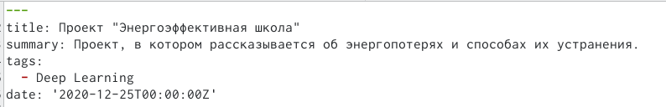

Рис. 1: Создание записи для персоального проекта



Рис. 2: Размещение проекта на сайте

1. Добавляю пост по прошедшей неделе. Для этого в папке post создаю новую папку “Post6” и изменяю файл index.md (рис. 3) (рис. 4)



Рис. 3: Добавление поста по прошедшей неделе

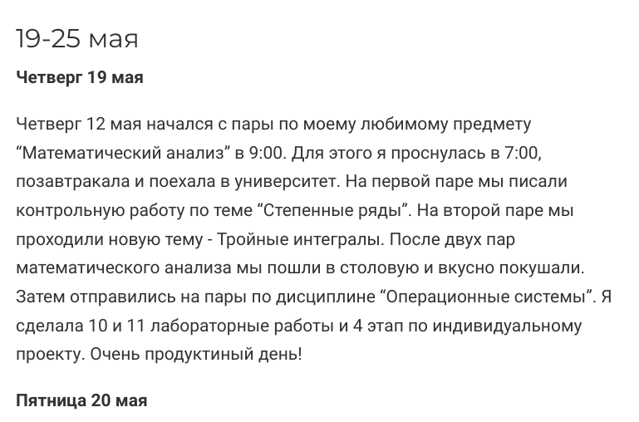

Рис. 4: Добавление поста по прошедшей неделе

1. Добавляю пост на тему “Языки научного программирования”. Для этого в папке post создаю новую папку “Post7” и изменяю файл index.md (рис. 5) (рис. 6)



Рис. 5: Добавление поста на тему “Языки научного программирования”

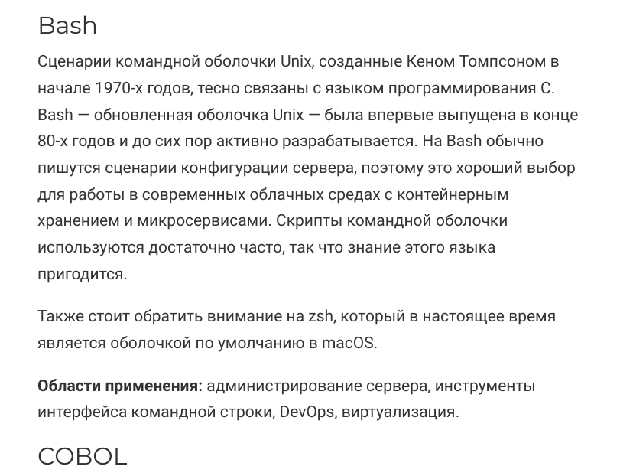

Рис. 6: Добавление поста на тему “Языки научного программирования”

# 4 Выводы

Я научилась делать записи для персональных компьютеров.